

|  |  |  |  |  |
| --- | --- | --- | --- | --- |
| ***Estudante:*** | | | | |
| ***Turma: 6º ano*** | ***Turno: Mat/Vesp*** | ***Data de Aplicação:*** | | ***1º Bimestre*** |
| ***Prof(a). Deborah Rossi Otto*** | | | ***Nota Final:*** | |
| ***INÍCIO: TÉRMINO:*** | | | | |
| ***PROVA DE ARTE*** | | | | |
| ***INSTRUÇÕES GERAIS***  1. Confira atentamente a construção da prova. Qualquer falha de impressão ou falta de folhas deve ser comunicada ao professor no prazo máximo de **15 (quinze) minutos.**  2. Inicie a prova identificando todas as páginas com seu **nome e turma.**  3. Resolva as questões nos locais correspondentes usando caneta com tinta azul ou preta. Responda a lápis somente quando determinado.  4. Utilize somente o material autorizado. É proibido o uso de qualquer tipo de corretivo; de aparelho celular.  5. Esta prova é individual. Ao término do tempo, levante o braço e aguarde o fiscal recolher a prova.  6. A posse e/ou uso de meios ilícitos para a execução da prova é(são) considerado(s) falta disciplinar grave, acarretando a atribuição de **grau ZERO.**  7. As questões indicadas com **\***são questões de desafio e correspondem a um ponto adicional.  8. Esta prova vale de **0 a 10 (dez)**  **9. Em provas de exatas é obrigatório apresentação do cálculo, para validação da questão. Caso não conste será anulada.** | | | | |

**01-** Assinale a alternativa que contém uma característica que a linha pode ter.

a. Linha retangular.

**b. Linha quebrada.**

c. Linha pontiaguda.

d. Linha caprichada.

e. Linha intensa.

**02 –** Qual é o menor elemento da composição visual?

a. Pincel.

b. Tinta.

**c. Ponto.**

d. Forma.

e. Borracha.

**03 –** O conjunto ponto, linha, formas e composição são chamados de:

**a. Elementos de composição visual.**

b. Propriedades do som.

c. Propriedades da imagem.

d. Elementos de esculturas.

e. Elementos figurativos.

**04 –** Guto Lacaz produz seu trabalho artístico com uma certa liberdade. Propondo, inclusive, trabalhos que tem como objetivo a transformação artística de um ambiente interno ou externo, por um determinado período, permitindo ser desmontada, como é o caso da obra Auditório para questões delicadas (1989). Como se chama esse conceito incorporado as artes visuais em 1960?

a. Land Art.

b. Happening.

**c. Instalação.**

d. Op Art.

e. Pop Art.

**05 –** O ser humano sempre se comunicou, mesmo antes da escrita. Como a comunicação visual era feita no período antes da escrita?

a. Através dos sons produzidos nos ecos das cavernas.

b. Através da produção de jornais.

c. Através das fumaças coloridas.

d. Através dos reflexos nos espelhos de água.

**e. Através de pinturas nas cavernas, arte rupestre.**

**06 –** Na cerâmica, os vasos gregos apresentavam:

a. Assimetria, e desenhos com cores vibrantes.

**b. A representação da figura dos deuses do Olimpo.**

c. Harmonia nas formas e cores, desenhos com estilos variados.

d. A história grega, com figuras que seguem a lei da frontalidade.

e. Figuras assimétricas de acordo com a lei da frontalidade.

**07-** Observe a imagem abaixo e responda.

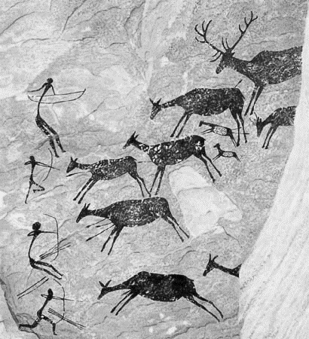

Pintura rupestre em caverna da França

Analisando a imagem acima compreendemos que a arte atravessa o tempo. Descreva a imagem, as intenções presentes e os materiais utilizados.

__________________________________________________________________________________________________________________________________________________________________________________________

**08 –** Faz parte da arte o pensamento sobre o lugar em que vivemos, nosso modo de vida, nossas escolhas que determinam nossa identidade e a compreensão sobre o passado e o presente. Refletindo sobre essas ideias relacionadas a vida e a arte, qual uma das funções em que a arte pode ter?

**Refletir sobre a memória individual e coletiva.**

**09 –** Nas artes podemos utilizar diversos tipos de materiais, alguns são chamados de materiais expressivos. Com suas palavras explique o que são materiais expressivos.

__________________________________________________________________________________________________________________________________________________________________________________________

**10 –** Quais as intenções presentes na arte rupestre, feita na Pré-História?

**Compreender a história humana.**

**11 –** O que é necessário para compreender o processo criativo que envolve a criação de uma obra de arte?

**A história de vida e a época no qual o trabalho foi realizado.**

**12-** Quando estudamos a arte visual estamos direcionando nosso olhar para uma linguagem da arte. Em quais manifestações a arte visual consegue se expressar? Cite 3.

**Pintura, escultura, fotografia, vídeo, gravura.**

**13-** Quando falamos em bidimensionalidade, nos referimos a:

a. As técnicas de produção de perspectiva.

b. Utilização de um suporte com várias dimensões.

c. Técnica de sfumatto.

**d. Duas dimensões, a altura e a largura.**

e. Interação entre as dimensões.

**14 –** Diariamente somos bombardeados por centenas de imagens, como elas transmitem uma mensagem visual?

a. Através de podcasts.

**b. Através das mídias sociais, televisão, aplicativos.**

c. Através mensagens por sms.

d. Através de textos clássicos da literatura.

e. Através dos enigmas dos jogos.

**15 –** Os elementos da linguagem visual permitem:

**a. Criar e fazer combinações inesperadas.**

b. Produzir músicas divertidas.

c. Compreender a cultura de um povo.

d. Interagir com diferentes linguagens de comunicação.

e. Criar materiais artísticos.